*Русскоязычное руководство пользователя для*

*RETEKESS T116A*

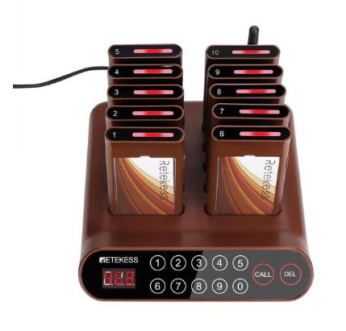

**Введение товара**

Спасибо за использование беспроводной системы вызова нашей компании, она использует

Радиочастотная беспроводная технология. Система состоит из 1 передающего узла

и 10 портативных пейджерных приемников, приемник поддерживает расширения на 998 каналов, передающий узел имеет 10 слотов для зарядки аккумулятора. Каждый приемник перезаряжаемый и помечен номером, в режиме ожидания

он подключен к гнездам для зарядки, пока гость делает заказ,

ему (ей) будет отправлен один приемник с номером, когда заказ будет готов, официант нажмет на клавиатуру, чтобы набрать номер,

гость получит его с помощью звукового сигнала / вибрации / светодиодной индикации.

Система очередей значительно повышает эффективность работы и позволяет избежать

ожидания гостя в длинной очереди. Он широко используется в ресторанах быстрого питания, церкви, магазине десертов, автосалоне 4S, продовольственном грузовике или другом

случаи очереди.

**Схема кнопочной панели**

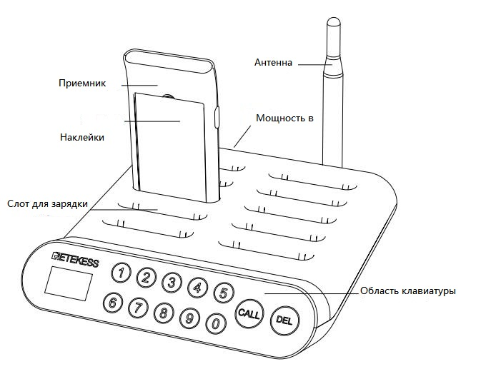

Приемник пейджера

Наклейка

Слот для зарядки

Антенна

Власть в

Область клавиатуры

**Замена листка с номером**

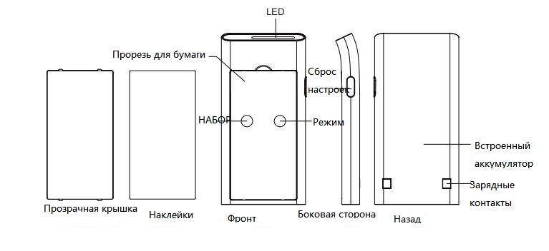

**Технические данные**

|  |  |
| --- | --- |
| **Приемник** | |
| **Рабочее напряжение** | **3,7 В постоянного тока (аккумулятор)** |
| **Чувствительность приема** | **-110 dBm** |
| **Емкость аккумулятора** | **300 мАч** |
| **Код** | **обучения декодера (AM)** |
| **Размер** | **106 * 52 * 11 мм** |
| **Рабочая частота** | **433MHz** |
| **Ток в режиме ожидания** | **10 мА** |
| **Время ожидания** | **≈20 часов** |
| **Передатчик** | |
| **Входная мощность** | **DC 12V/1A** |
| **Рабочая частота** | **433MHz** |
| **Мощность передачи** | **360mW** |
| **Код** | **обучения декодера (AM)** |
| **Размер** | **180*160*35mm** |

**Список пакетов**

|  |  |
| --- | --- |
| Наименование товара | Количество |
| Передающий хост | 1 шт. |
| Антенна | 1 шт. |
| Пейджер-приемник | 10 шт. |
| Блок питания | 1 шт. |
| Руководство пользователя | 1 шт. |
| Наклейки | 10 шт. |
| Прозрачная крышка | 10 шт. |

**Инструкция по эксплуатации**

1. Откройте упаковку, подключите питание мэйнфрейма и выполните процедуру самопроверки.

2. Когда гость сделал заказ, обслуживающий персонал вручает ему или ей приемник и записывает номер.

3. Пока заказ готов, официант нажимает на клавиатуру, чтобы вызвать гостя (номер), соответствующий приемник получает информацию и запрашивает вибрацию / зуммер / свет в течение 30 секунд, напоминая гостю о получении заказа.

4. Наконец, гость возвращает приемник официанту, и обслуживание завершено.

**Описание функции**

1. При подключении к источнику питания через адаптер питания на цифровом экране хоста отображается «000»,

вставляет приемник в зарядный слот хоста, приемник автоматически включается и

заряжается, а красный свет индикатора приемника всегда горит.

2. После полной зарядки приемника цвет индикатора изменится с красного на зеленый.

3. После того, как приемник вынут, приемник переходит в состояние ожидания вызова, световой индикатор горит.

синий и мигает каждые 3 секунды.

4. Когда хост звонит, получатель получает информацию о звонке. Оповещение вибрацией, жужжанием и синим цветом

индикаторы мигают каждые 0,5 с.

5. Время напоминания приемника 30 сек. Гость может коротко нажать боковую кнопку приемника, чтобы

закройте напоминание или вставьте слот для зарядки хоста, чтобы закрыть напоминание.

6. Приемник в процессе зарядки, когда хост звонит, синий свет индикатора приема

мигает каждые 0,5 секунды для напоминания.

7. Когда мощность приемника низкая, красный свет индикатора мигает один раз в 1 секунду.

8. Когда приемник вставлен в слот для зарядки хоста, нажмите 999 на кнопке вызова на клавиатуре и

затем нажмите кнопку вызова, приемник во всех слотах для зарядки может быть отключен одновременно.

Примечание: хост должен быть подключен к ресиверу, прежде чем он сможет работать должным образом.

**Метод сопряжения**

1. Установите идентификатор хоста: нажимайте клавиши [CALL] и [DEL] одновременно, пока не отобразится [F1].

на главном экране, а затем нажмите кнопку [CALL], чтобы войти в режим настройки. После входа в новый

номер «001-999» с клавиатуры, нажмите [CALL], чтобы сохранить, и нажмите [DEL], чтобы выйти.

2. Сопряжение - приемник находится в режиме ожидания, короткое нажатие кнопки «Установить», синий индикатор

приемник включен, затем нажмите номер вызова на клавиатуре, приемник получит сигнал и

синий индикатор гаснет и сопровождается напоминанием о жужжании и вибрации. Это означает, что пара

успех.

3. Удаление - приемник находится в режиме ожидания, нажмите и удерживайте кнопку «Установить» в течение 3 секунд,

индикатор приема переходит с синего цвета, чтобы погаснуть, затем отпустите кнопку. Успешно.

удален парный звонок.

Примечание: после изменения идентификатора хоста приемник необходимо повторно подключить.

**Переключение режима напоминания**

Приемник находится в режиме ожидания, коротко нажмите кнопку режима на приемнике, чтобы изменить

режим напоминания. Есть пять видов режимов, по умолчанию - вибрация, гудение,

и светодиодные фонари, остальные четыре - это вибрация и гудение; Вибрация; Вибрация и свет лампы;

Жужжание и свет лампы.

Пятирежимное переключение цикла, при переключении в соответствующий режим приемник должен получить

напомнить с соответствующим режимом на 5 с.

**Изменить стикеры**

Снимите прозрачную крышку в передней части приемника, затем вставьте наклейку в прорезь для бумаги,

а затем верните крышку.

Примечание: когда вам нужно выполнить сопряжение или переключить режим напоминания, сначала выньте крышку и бумагу

